OPIS VALOVA

TRANSVERZALNI VALOVI

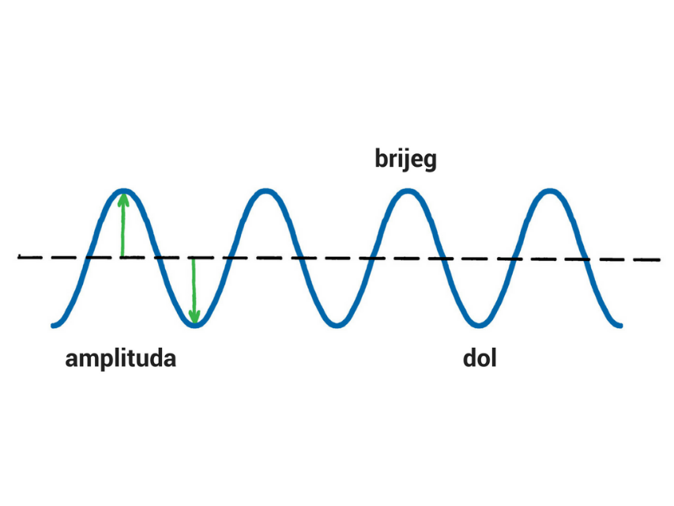
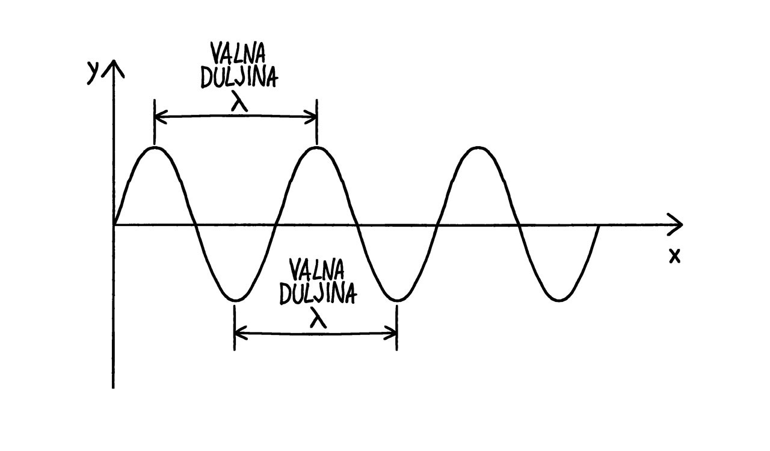
Kod svakog transverzalnog vala se mogu primjetiti: BRIJEG, DOL, AMPLITUDA I VALNA DULJINA.
Brijeg – najviša točka vala
Dol – najniža točka vala
Amplituda – „visina vala“ – udaljenost od brijega vala (ili dola) do ravnotežnog položaja – mjeri se u metrima
Valna duljina – oznaka joj je LAMBDA (λ)
- Udaljenost od brijega do brijega ili od dola do dola ili bilo koje dvije iste točka na valu
- Mjeri se u METRIMA

LONGITUDINALNI VALOVI
Oni se šire u obliku zgušnjenja i razrjeđenja čestica sredstva pa tamo razlikujemo ZGUŠNJENJE I RAZRJEĐENJE umjesto brijeg i dola. Valna duljina je udaljenost između dva zgušnjenja ili dva razrjeđenja.
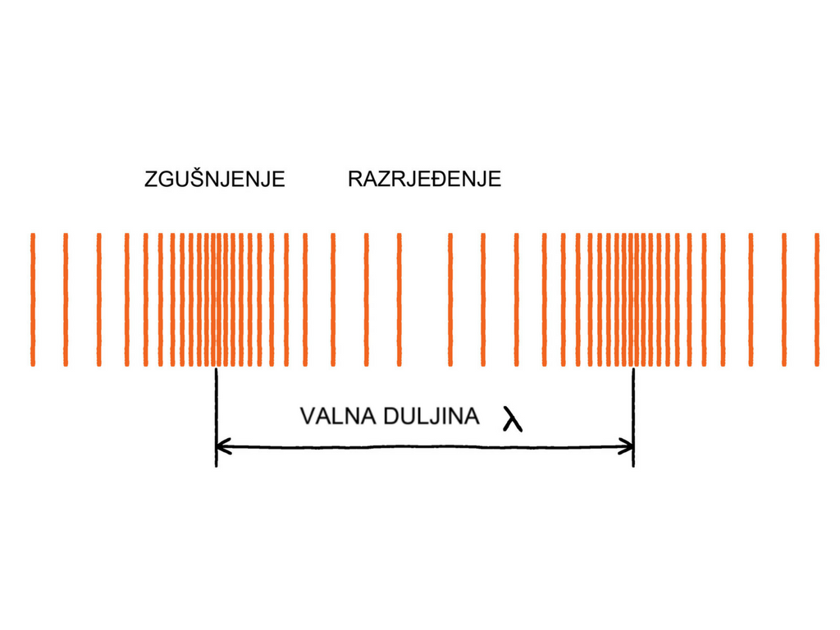
VALOVI NA VODI
-mogu biti RAVNI I KRUŽNI, a spadaju u transverzalne valove jer se gibaju u obliku brjegova i dolova

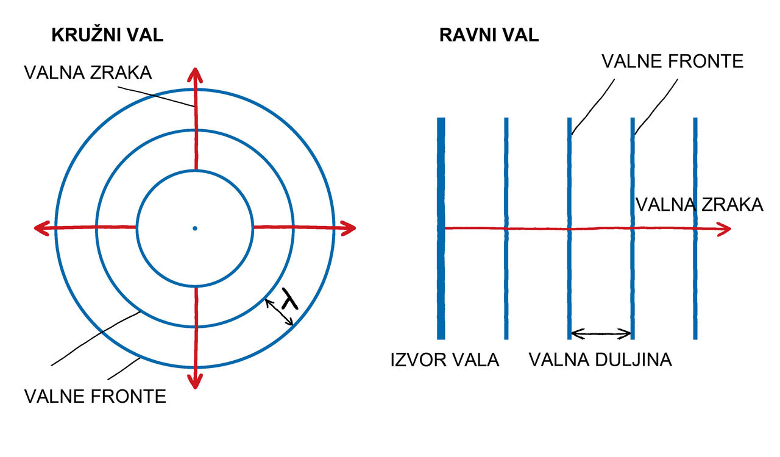
KRUŽNI VALOVI – nastaju djelovanjem točkastog izvora (npr. Bacanjem kamena ) na mirnu površinu vode
RAVNI VALOVI – nastaju djelovanjem izduženog predmeta (nor. Udaranjem letvice) na mirnu površinu vode
Valna fronta – „kružnice“ kod kružnih , odnosno „paralelne linije“ kod ravnih valova
Valna zraka- pokazuje smjer širenja vala i okomita je na valnu frontu

